

Bollettino Quotidiano
30 Settembre 2011

Centro Regionale della Qualità dell’Aria

e-mail : craria@arpalazio.it

CENTRO REGIONALE DELLA QUALITA’ DELL’ARIA (29, 30 Settembre e 1 Ottobre 2011)

29/09/2011
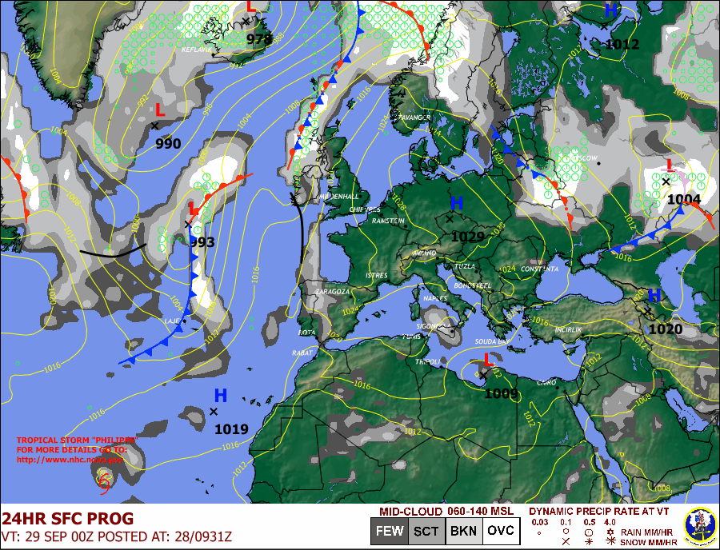
30/09/2011
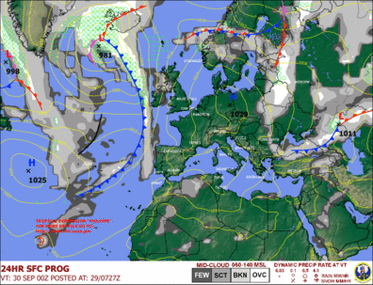
01/10/2011
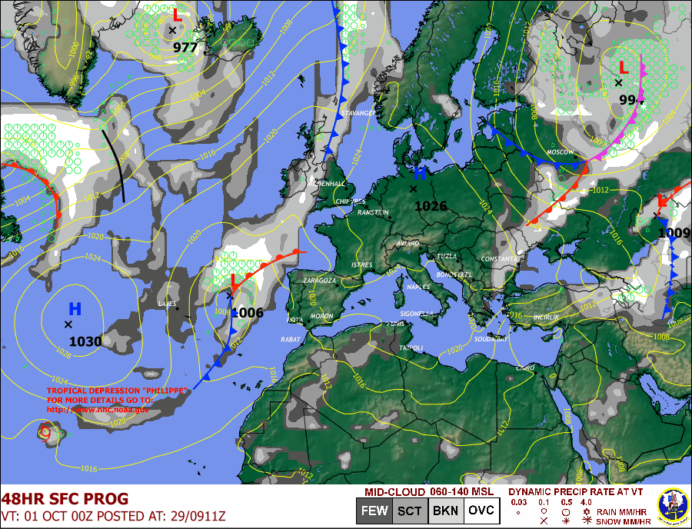
29/09/2011  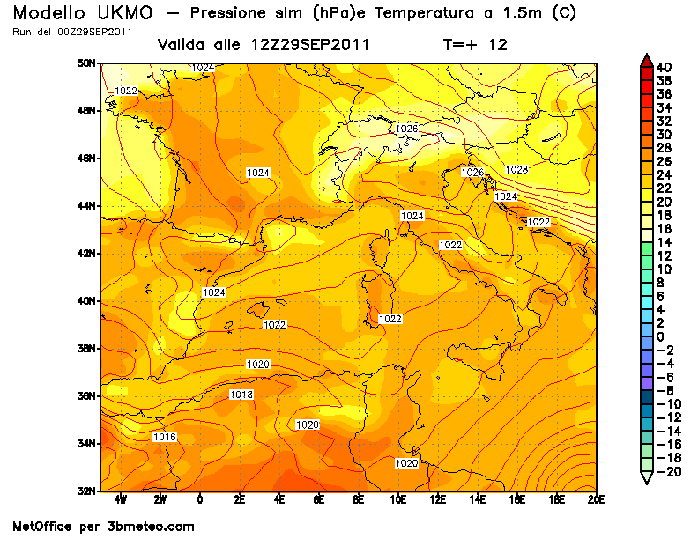 | Campi di pressione e temperatura al suolo a grande scala  Temperature massime senza grandi variazioni e ancora al di sopra delle medie stagionali, tipiche di fine estate, con valori quasi ovunque compresi fra 24 e 29 gradi e qualche punta anche di 30 gradi soprattutto nelle regioni centrali e Sardegna.
30/09/2011
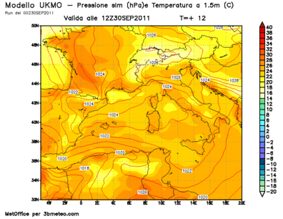
01/10/2011
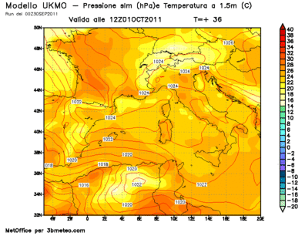
29/09/2011  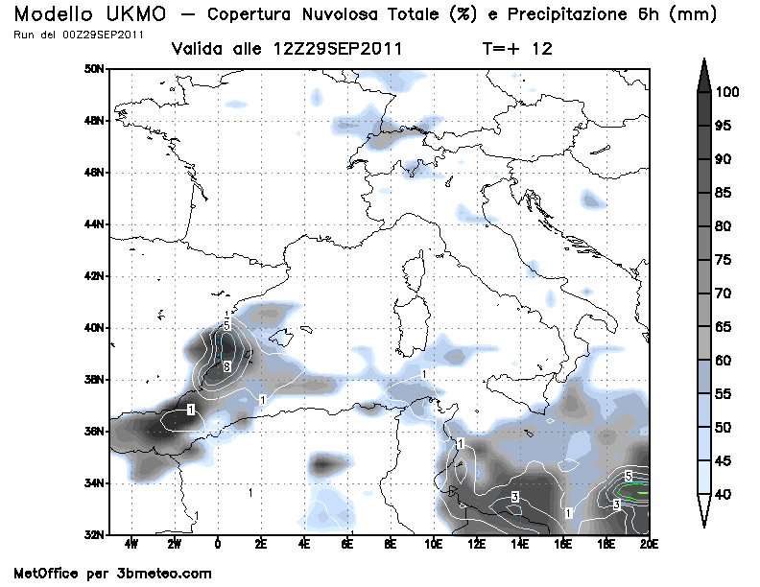 | Copertura nuvolosa e precipitazione a grande scala  Solide condizioni di alta pressione favoriranno fino a metà della prossima settimana tanto sole e caldo fuori stagione. Oggi bel tempo ovunque, con cielo in prevalenza sereno o al più poco nuvoloso per la presenza di qualche temporanea velatura e qualche cumulo modesto sui monti dell’Appennino e delle Isole.  Domani, circolazione settentrionale asciutta con bel tempo e mite ovunque, fino a 29°C al Centrosud. un po' di nubi sparse al sud, specie basso Tirreno, tra ovest Campania, Calabria e Sicilia.
30/09/2011
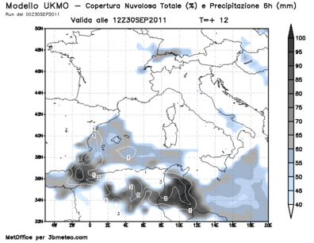
01/10/2011
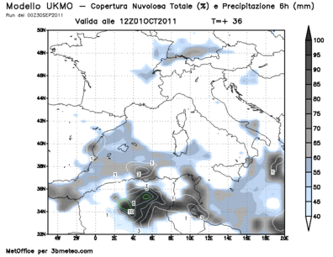
29/09/2011  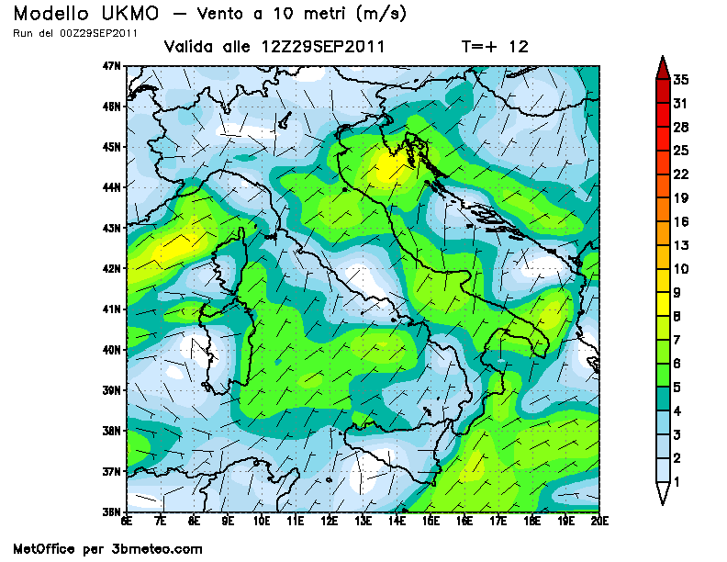 | Campi di vento  Venti deboli, in diminuzione. Domani solo una ventilazione moderata da N/NE sull'Adriatico, settori appenninici e sull'alto Tirreno, venti anche forti da Est sul Canale di Sardegna.
30/09/2011
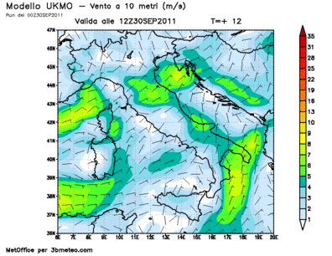

01/10/2011
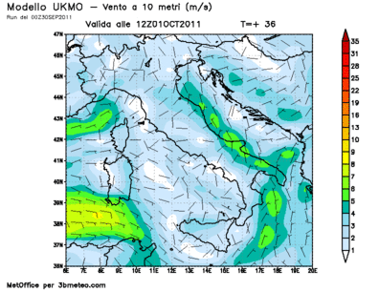

PM₁₀ media giornaliera prevista (ARPALAZIO)

29/09/2011  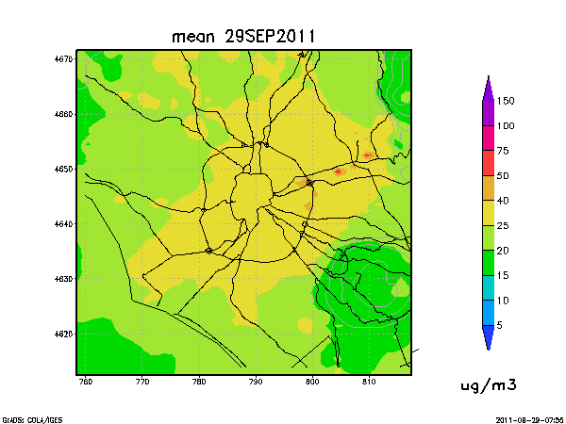 | Il sistema previsionale mostra una diminuzione della concentrazione media di PM10 nell’area metropolitana di Roma.
30/09/2011
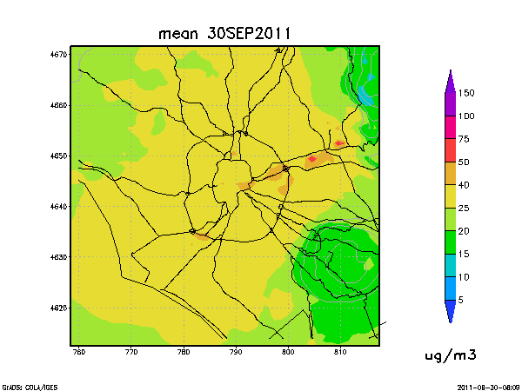
01/10/2011
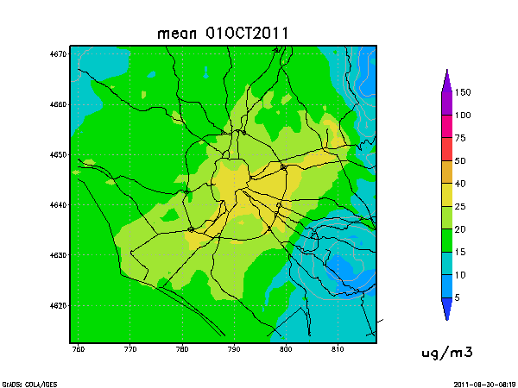
NO₂ – valore massimo previsto (ARPALAZIO)

29/09/2011  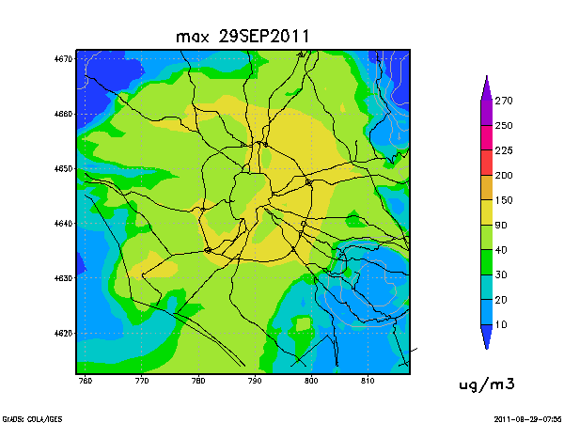 | Il sistema previsionale mostra una diminuzione per la concentrazione massima giornaliera di NO2 nell’area metropolitana di Roma.
30/09/2011
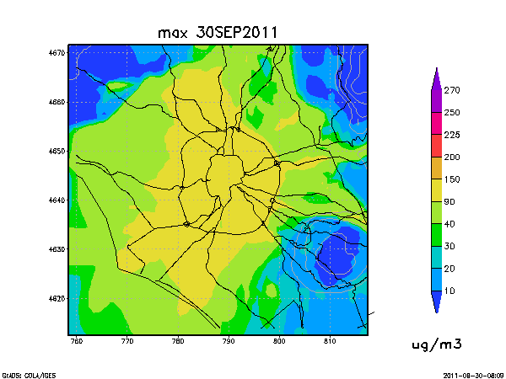

01/10/2011
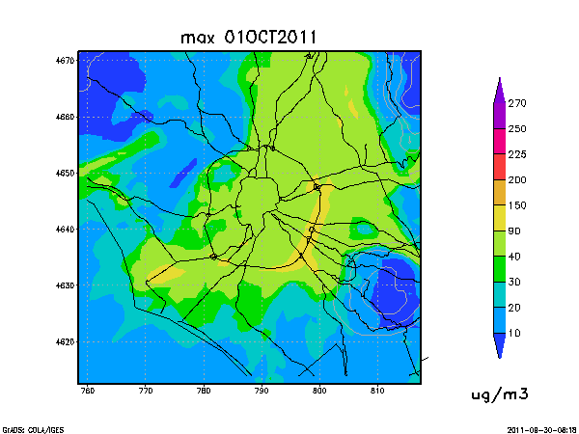
O3 – valore massimo (media mobile su 8 ore) previsto (ARPALAZIO)

29/09/2011  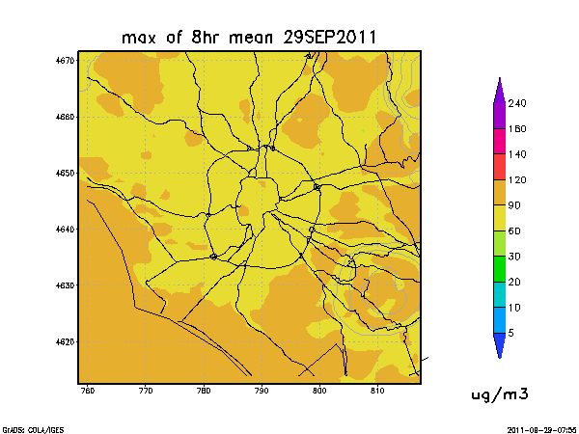 | Il sistema previsionale mostra una diminuzione per la concentrazione massima giornaliera mediata sulle 8 ore di O3 nell’area metropolitana di Roma.
30/09/2011
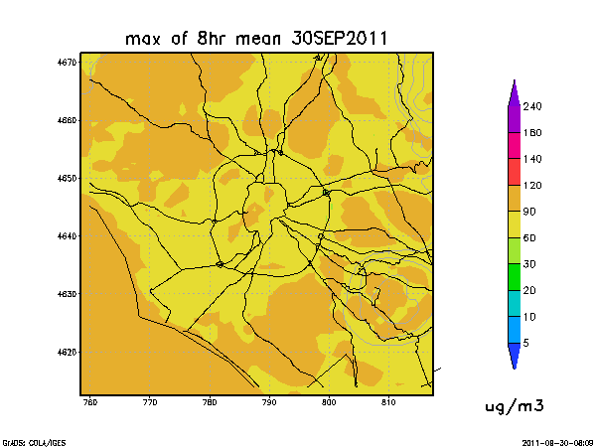
01/10/2011
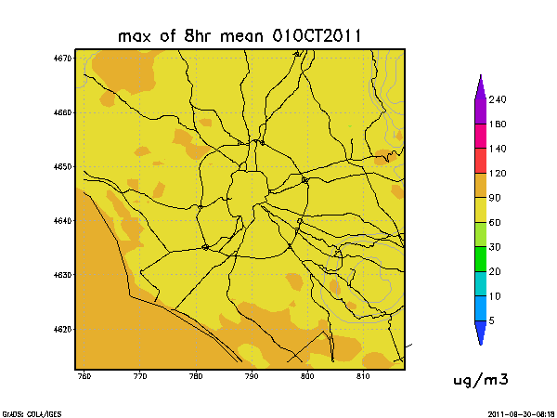
PM10– Valore medio previsto (CHIMERE)

29/09/2011  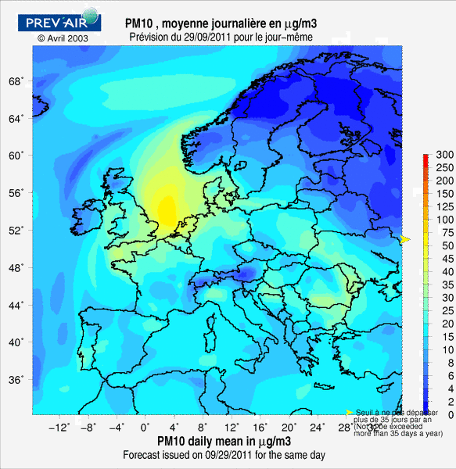 | La ricostruzione modellistica effettuata con CHIMERE (ad opera di prev’air, Ministero della Repubblica Francese) mostra un lieve aumento della concentrazione media di PM10 sull’Italia.
30/09/2011
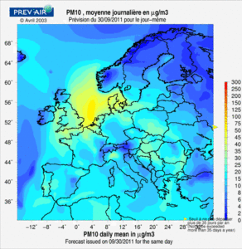
01/10/2011
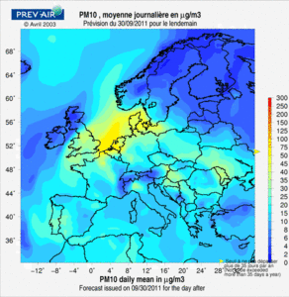
NO2 – Valore massimo previsto (CHIMERE)

29/09/2011  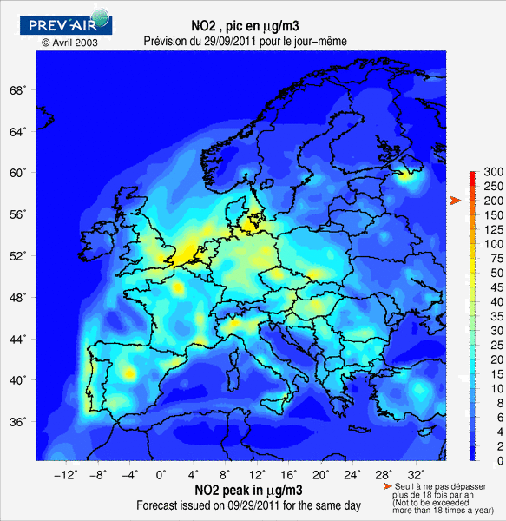 | La ricostruzione modellistica effettuata con CHIMERE (ad opera di prev’air, Ministero della Repubblica Francese) mostra un lieve aumento della concentrazione massima di NO2.
30/09/2011
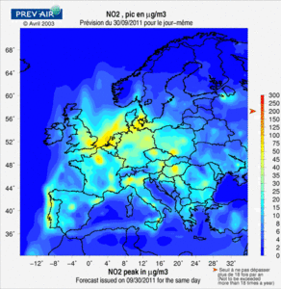
01/10/2011
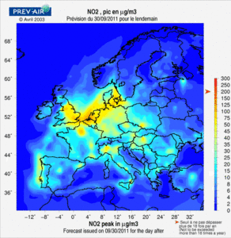
O3 – Valore massimo previsto (CHIMERE)

29/09/2011  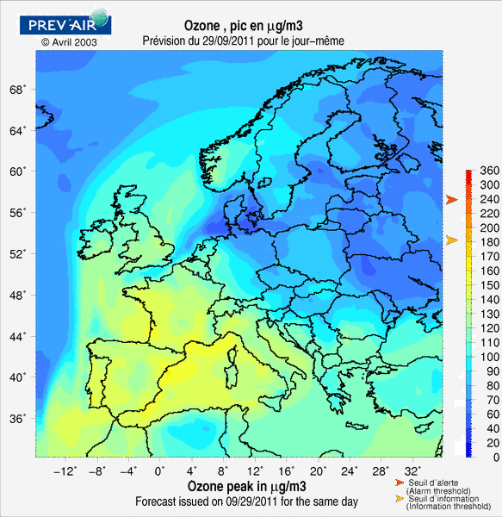 | La ricostruzione modellistica effettuata con CHIMERE (ad opera di prev’air, Ministero della Repubblica Francese) mostra una lieve diminuzione della concentrazione massima di O3.
30/09/2011
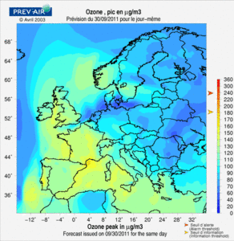
01/10/2011
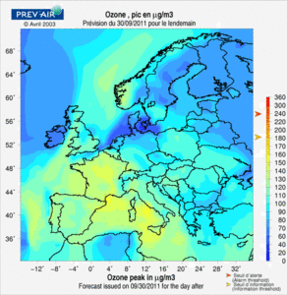
PM10 Previsioni di trasporto a lunga distanza – Modello DREAM

29/09/2011  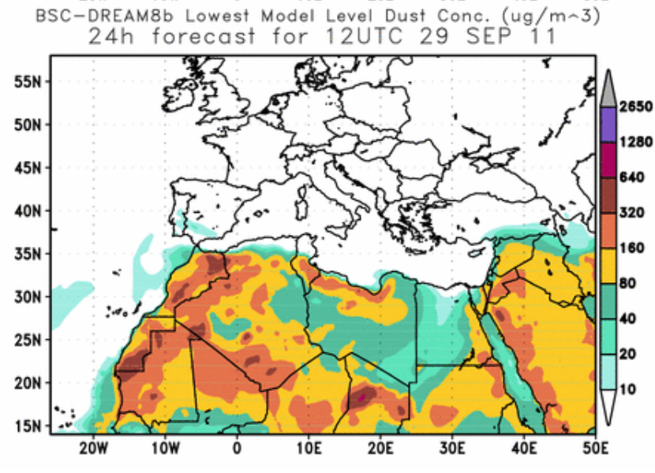 | Non si prevede alcuna influenza di eventi di trasporto da lunga distanza di PM10 provenienti dalle regioni nord-africane in questi giorni.
30/09/2011
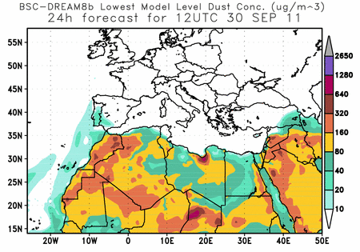
01/10/2011
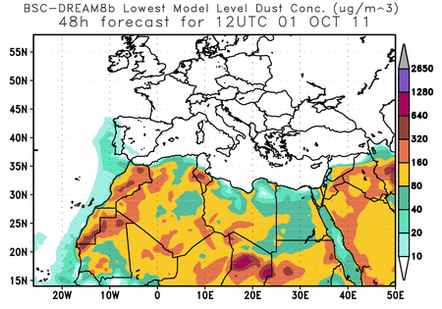

Variazione percentuale delle distribuzioni di concentrazione tra 2 giorni successivi
Modello FARM (ARPALAZIO)

30 Settembre – 29 Settembre (oggi – ieri) | 01 Ottobre – 30 Settembre (domani – oggi)
PM10 - media giornaliera
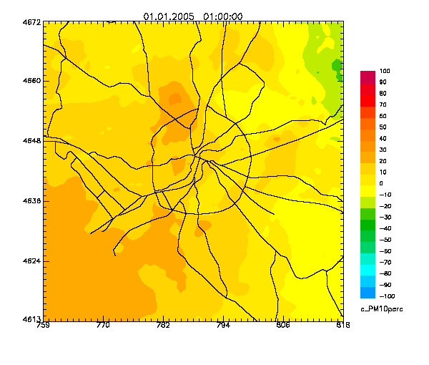 | 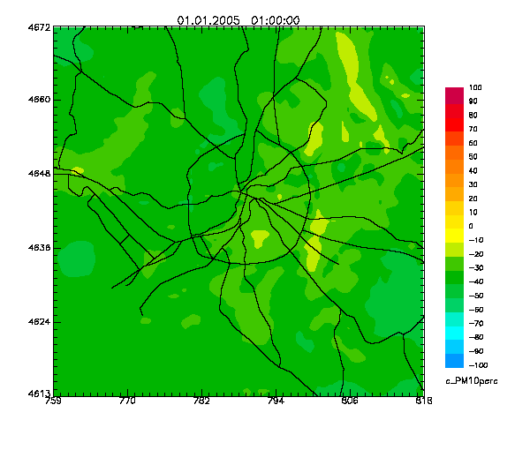
NO2 – valore massimo
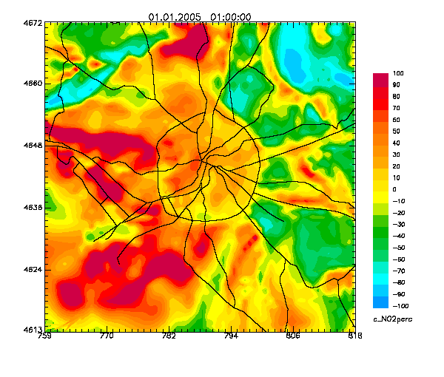 | 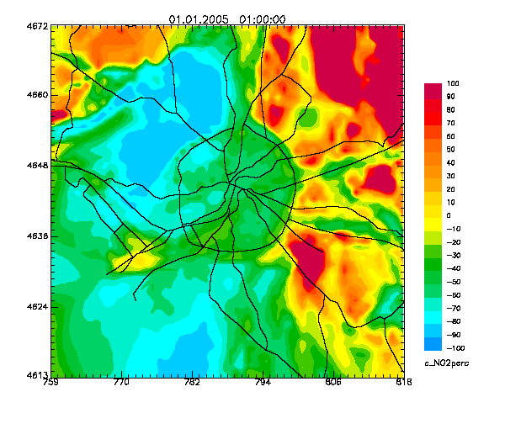
O3 – valore massimo
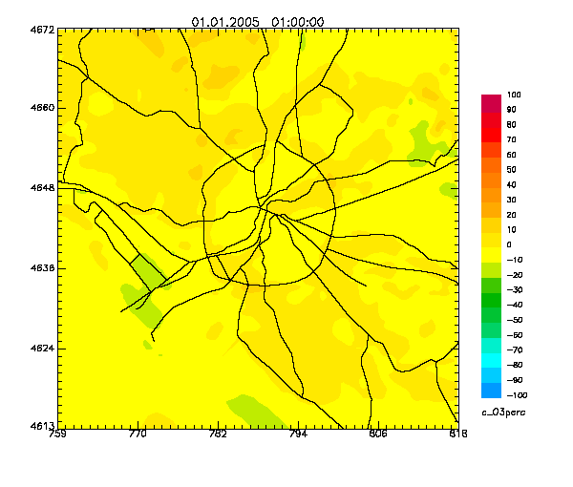 | 